Litt fra vårt arbeid med samisk i Gammelstua barnehage SA 2012

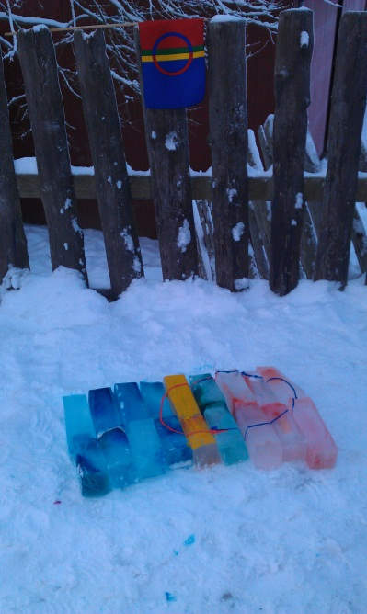
I denne perioden arbeidet vi med snø og is. Vi frøys fargene til det samiske flagget i melkekartonger og bygde en installasjon inspirert av det samiske flagget. Barna fikk brukt både det estetiske perspektivet og opplevelse, samt bli kjent med flagget.

